Ministerul Educației și Cercetării a Republicii Moldova
Universitatea Tehnică a Moldovei
Facultatea Calculatoare Informatică și Microelectronică

RAPORT
la lucrarea de laborator nr.4
la obiectul Testarea Produselor Program
Tema: Testarea unitară

A efectuat: Botnarenco Ecaterina, TI-223
A verificat: Crîjanovschi Adriana, asist. univ.
Chişinău 2025
Sarcini: se realizează cele 4 sarcini pentru crearea testelor unitare;

Testele scrise stabilizează și permit reducerea timpului de depanare a codul programului. Testarea sistemului ca un întreg nu este întotdeauna posibilă să detecteze erorile din componentele individuale. Corectarea erorilor în stadiile incipiente de dezvoltare sunt mai puțin costisitoare. În figura 1 s-a creat o clasă CustomMath care implementează o serie de funcții matematice.
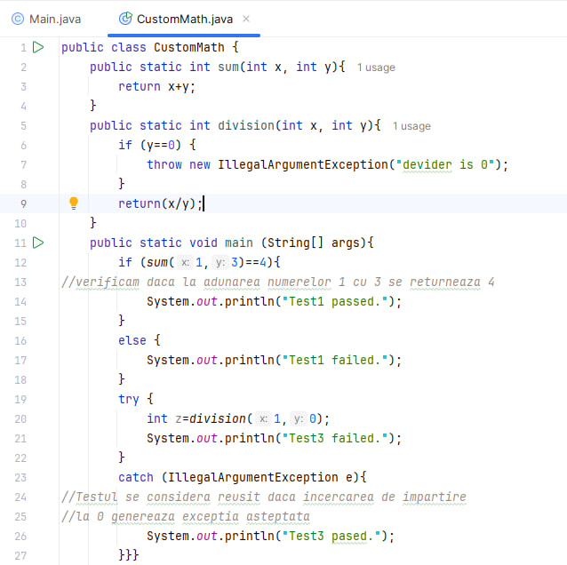
Figura 1 – Implementarea funcțiilor matematice în clasa CustomMath
Tot în această clasă au fost amplasate unele testări iar conținutul clasei a fost dat la execuție. În figura 2 este prezentat rezultatul obținut, care după cum se poate observa, a afișat la ecran mesajele ”Test1 passed” și ”Test3 passed”.
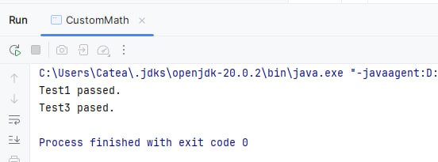
Figura 2 – Rezultatul obținut după rularea codului
În figura 3 se reprezintă procesul de creare a unui modul de testare, utilizându-se softul IntelliJ IDEA. Pe clasa creată (CustomMath) s-a apăsat click dreapta și s-a ales opțiunea ”Generate”. Din lista de opțiuni apărută, a fost aleasă opțiunea ”Test”. S-a ales librăria JUnit 4 și s-a dat numele clasei pentru testare ”CustomMathTest”.
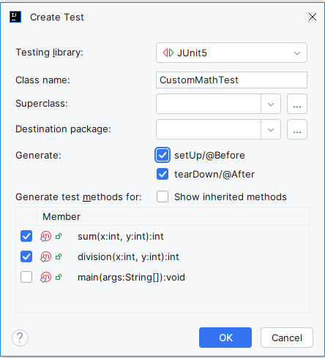
Figura 3 – Crearea modulului de testare
După crearea modului de testare, în clasa nou apărută a fost adăugat un cod, ce testează metodele create precedent în clasa CustomMath. În figura 4 este reprezentat codul care a fost adăugat în noua clasă. După cum se poate observa, au fost importate librării special utilizate pentru testarea metodelor. Notarea @Test arată metode care pornesc automat mediul de testare. @BeforeClass și @AfterClass conțin pași care trebuie să fie finalizați înainte de a începe clasa testului sau după executarea acestuia.
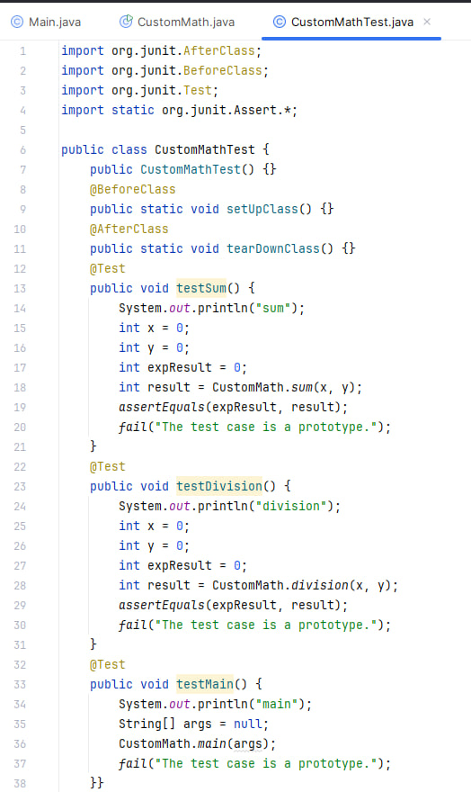
Figura 4 – Conținutul clasei ”CustomMathTest”
În figura 5 s-a afișat rezultatul executării testării, care după cum poate fi observat, nu a trecut cu succes. Aceasta poate fi explicată prin prezența comenzii ”fail” care apare în procesul de testare a fiecărei metode. Aceasta forțează testul să eșueze indiferent dacă toate celelalte instrucțiuni sunt corecte.
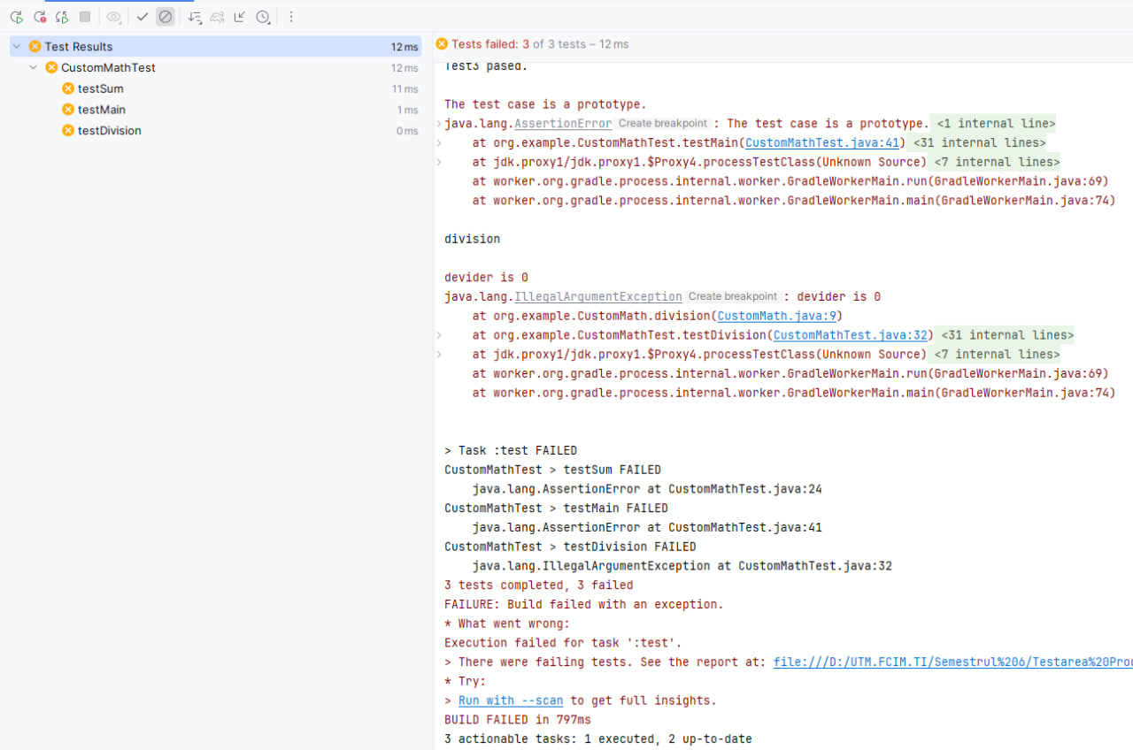
Figura 5 – Testarea clasei CustomMathTest
Sarcina 1
În figura 6 s-a omis din metoda main a clasei CustomMath verificare funcției ”sum”.
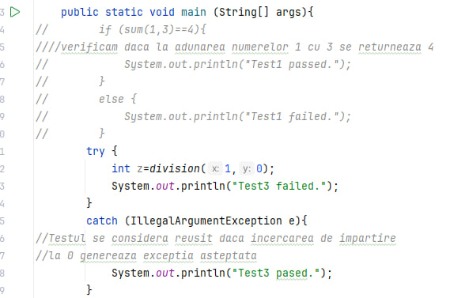
Figura 6 – Modificarea clasei CustomMath
În continuare, din clasa CustomMathTest, din metoda testSum(), s-a omis apelul metodei fail. Codul modificat este observat în continuare.

@Test
public void testSum() {
int x = 0;
int y = 0;
int expResult = 0;
int result = CustomMath.sum(x, y);
assertEquals(expResult, result);
}
Figura 7 prezintă rezultatul testării metodei modificate, adică fără apariția liniei fail. Testul s-a realizat cu mesajul ”BUILD SUCCESSFUL”
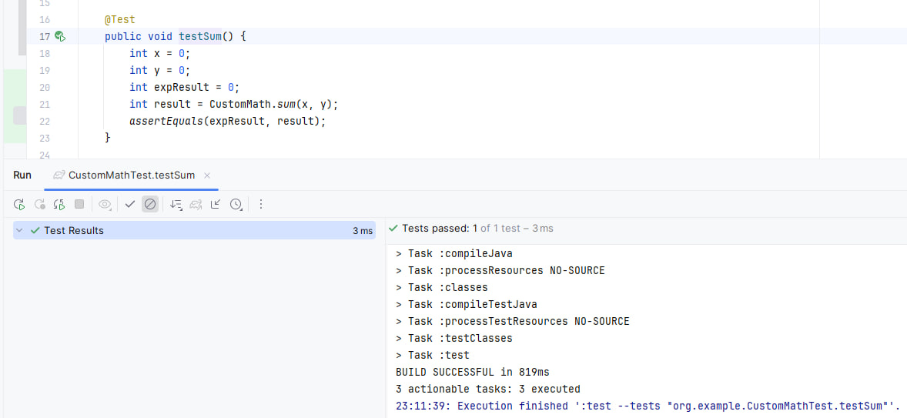
Figura 7 – Statutul ”failed” ale testelor executate
Sarcina 2
Codul de mai jos reprezintă metoda testDivisionByZero() care o înlocuiește pe cea veche (testDivision()). Aceasta testează două situații, atât cea în care împărțitorul are valoare 0, cât și situația în care împărțitorul e diferit de zero.
@Test
public void testDivisionByZero() {
int x = 0;
int y = 0;
int expResult = 0;

try {
int result = CustomMath.division(x, y);
assertEquals(expResult, result);
if (y == 0) {
fail("Деление на ноль не создает исключительной ситуации"); // y == 0 și nu s-a aruncat excepția
}
} catch (IllegalArgumentException e) {
if (y != 0) {
fail("Генерация исключения при ненулевом знаменателе"); // y != 0 dar a aruncat excepție
}
}
}

În figura 8 este reprezentată o imagine cu scopul de a arăta că metoda main a clasei CustomMath este goală, ea deja nu mai este responsabilă de nici o testare. Verificarea metodei division() a fost omisă.
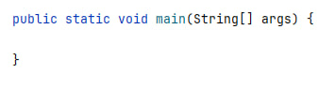
Figura 8 – Modificarea metodei main
În figura 9 este afișat rezultatul pentru executarea testului în cazul în care valoarea lui y, adică a împărțitorului este zero. Testul a fost trecut cu succes.
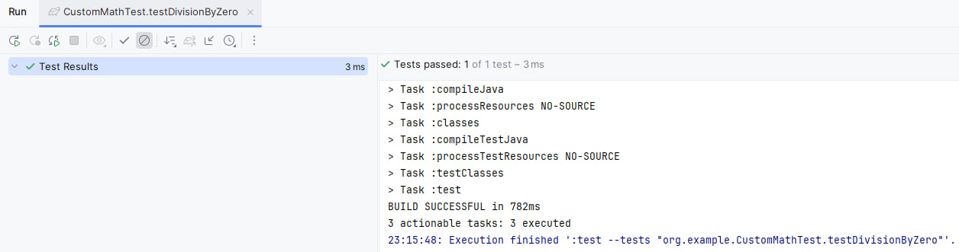
Figura 9 – Executarea testului pentru valoarea 0 a împărțitorului
În figura 10 este afișat rezultatul pentru executarea testului în cazul în care valoarea lui y, adică a împărțitorului este unu. Testul a fost trecut cu succes.
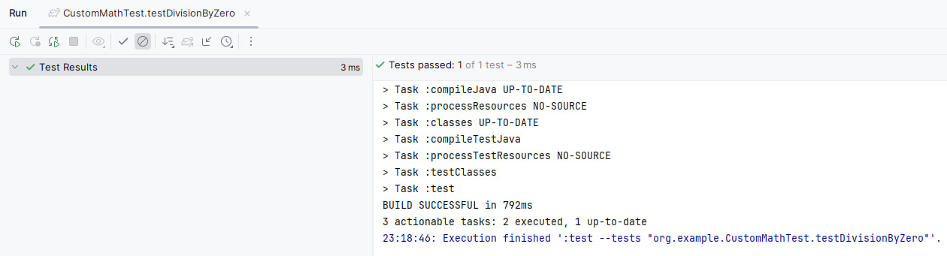
Figura 10 – Executarea testului pentru valoarea 0 a împărțitorului
Pentru a testa logica aplicației este necesar să se creeze teste în mod regulat, numărul testelor poate varia de la caz la caz. În versiunile anterioare ale JUnit acest lucru a dus la inconveniențe semnificative – în primul rând datorită faptului că la schimbarea grupurilor de parametri necesari în metoda testate, s- a dus la scrierea unui test aparte pentru fiecare grup. JUnit 4 a realizat posibilitatea de a permite crearea testelor comune, care pot trimite o varietate de parametri. Ca rezultat se poate crea un singur test ce poate rula de mai multe ori - o dată pentru fiecare parametru. Crearea unui test de parametri în JUnit 4 se face în cinci etape. În figura 11 este prezentat primul pas, și anume crearea unui test generic, fără parametri specifici.
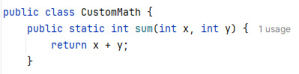
Figura 11 – Crearea unui test generic
În figura 12 s-a creat metoda static care returnează tipul Collection. Această metodă trebuie să aibă implementată notarea @Parameteres, și să declare o matrice multidimensională Object, ulterior convertită într-o listă.
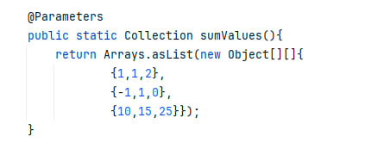
Figura 12 – Crearea metodei pentru introducerea parametrilor
În figura 13 s-au creat câmpurile parametrilor clasei, ei sunt necesari pentru metoda statică descrisă anterior.
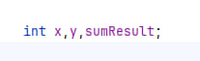
Figura 13 – Crearea câmpurilor pentru salvarea parametrilor
În figura 14 s-a creat un constructor care leagă parametrii descriși anterior în etapa a doua, cu câmpurile respective ale clasei – descrise în etapa a treia.
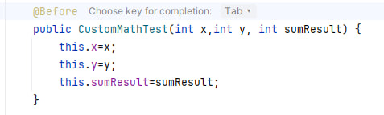
Figura 14 – Crearea constructorului
În figura 15 la nivelul clasei, se adaugă clasa Parameterized, cu ajutorul căreia are loc execuția testelor de rulare.
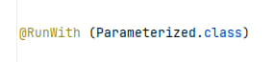
Figura 15 – Adăugarea clasei Parameterized
După parcurgerea acestor pași, testarea se efectuează nu odată, ci de trei ori, în conformitate cu numărul de parametri atribuiți. Clasa cu toate modificările aplicate, este afișat în codul de mai jos
import java.util.Arrays;
import java.util.Collection;
import java.util.List;
import org.junit.AfterClass;
import org.junit.BeforeClass;
import org.junit.Test;
import static org.junit.Assert.*;
import org.junit.runner.RunWith;
import org.junit.runners.Parameterized;
import org.junit.runners.Parameterized.Parameters;

@RunWith (Parameterized.class)

public class CustomMathTest {
@Parameters
public static Collection sumValues(){
return Arrays.asList(new Object[][]{
{1,1,2},
{-1,1,0},
{10,15,25}});
}
int x,y,sumResult;

public CustomMathTest(int x,int y, int sumResult) {
this.x=x;
this.y=y;
this.sumResult=sumResult;
}

@BeforeClass
public static void setUpClass() {}

@AfterClass
public static void tearDownClass() {}

@Test
public void testSum() {
int expResult=sumResult;
int result = CustomMath.sum(x, y);
assertEquals(expResult, result);
// fail("The test case is a prototype.");
}
}
După executarea testului, s-a obținut mesajul de succes. Toate trei teste au trecut cu statutul de ”BUILD SUCCESSFUL”. Rezultatul este afișat în figura 16.
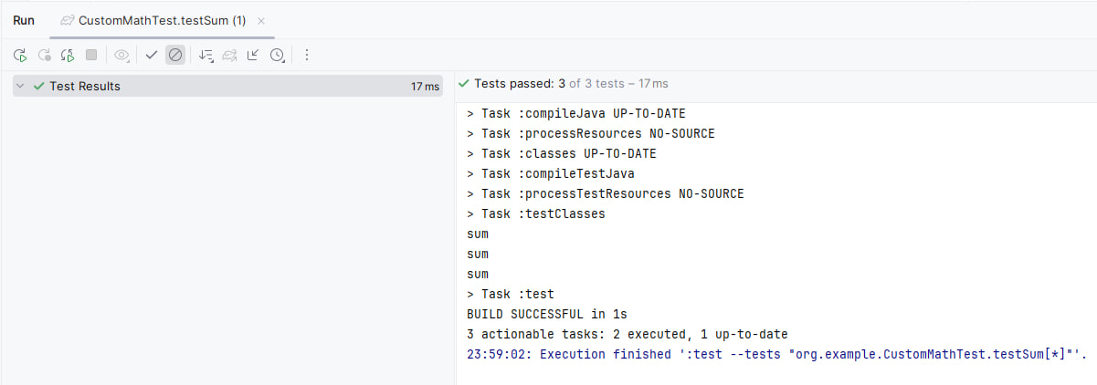
Figura 16 – Rezultatul executării celor trei teste
Sarcina 3
În codul de mai jos a fost modificată din nou metoda testDevisionByZero(). În acest caz, au fost furnizate date concrete de intrare și funcția a verifica împărțirea la zero.
package org.example;
import org.junit.AfterClass;
import org.junit.BeforeClass;
import org.junit.Test;
import static org.junit.Assert.*;

public class CustomMathTest {

@BeforeClass
public static void setUpClass() {}

@AfterClass
public static void tearDownClass() {}

@Test
public void testSum() {
int x = 2;
int y = 3;
int expected = 5;
int result = CustomMath.sum(x, y);
assertEquals(expected, result);
}

@Test
public void testDivisionByZero() {
int x = 10;
int y = 2;
int expected = 5;
int result = CustomMath.division(x, y);
assertEquals(expected, result);
try {
CustomMath.division(10, 0);
fail("Expected IllegalArgumentException for division by zero");
} catch (IllegalArgumentException e) {

}
}
}
În codul de mai jos este prezentată și varianta finală a clasei CustomMath. După cum se poate observa, aceasta conține doar niște funcții. Metoda main nu mai conține metode pentru testare.
package org.example;

public class CustomMath {

public static int sum(int x, int y) {
return x + y;
}

public static int division(int x, int y) {
if (y == 0) {
throw new IllegalArgumentException("devider is 0");
}
return x / y;
}
}
În figura 17 s-a atașat rezultatul rulări testului pentru metoda modificată, după cum se poate observa, acest test a trecut cu statutul de succes.

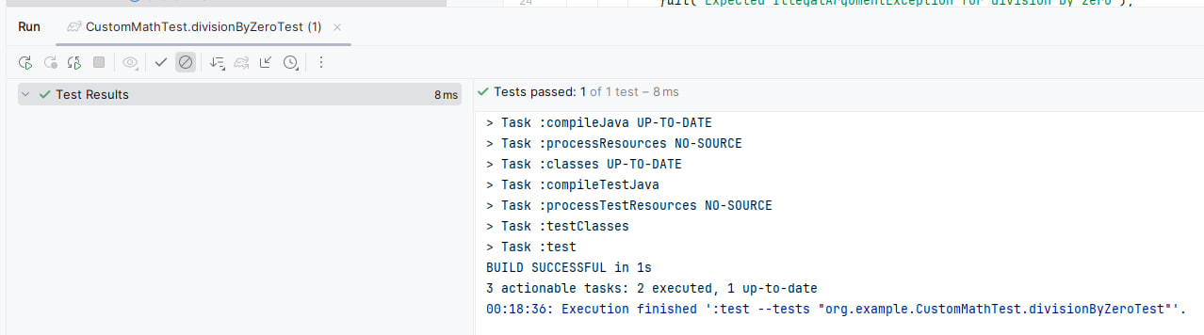
Figura 17 – Rezultatul executării metodei modificate
Sarcina 4
În continuare s-a extins clasa de testare, astfel încât să se utilizeze metoda assertTrue și assertFlase. S-a modificat clasa CustomMath, metoda adăugată este prezentată mai jos
public static boolean isEven(int x) {
return x % 2 == 0;
}
De asemenea, modificări au fost făcute și în clasa CustomMathTest, aici s-a adăugat metoda testIsEven().
@Test
public void testIsEven() {
assertTrue(CustomMath.isEven(4));
assertFalse(CustomMath.isEven(5));
}

În figura 18 este prezentat rezultatul rulării testului. AssertTrue verifică cât de adevărat e că 4 este număr par, iar assertFalse verifică dacă este falsă expresia că 5 este un număr par. Ambele teste trec cu succes.
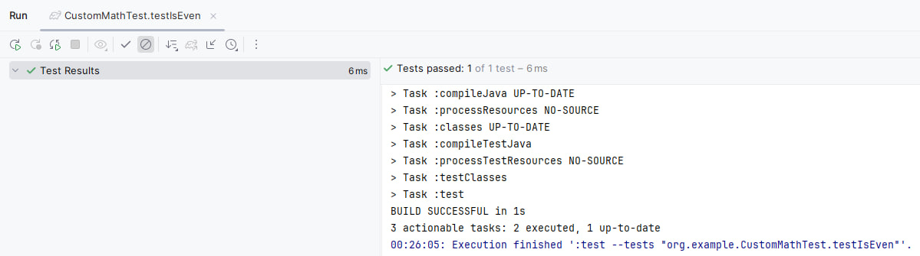
Figura 16 – Rezultatul executării metodei testIsEven()

Concluzie
În cadrul lucrării de laborator numărul 4, a fost realizată testarea funcțională a clasei CustomMath utilizând framework-ul JUnit 4. Au fost implementate și testate metodele sum și division, verificându-se comportamentul acestora pentru date de intrare valide, cât și pentru cazuri speciale (împărțirea la zero).
Testele au fost structurate corespunzător în fișierul CustomMathTest.java, folosind metodele assertEquals, assertTrue, assertFalse și blocuri try-catch pentru gestionarea excepțiilor. Testele au fost executate cu succes, ceea ce a demonstrat funcționarea corectă a metodelor din clasa testată. Acest laborator a contribuit la consolidarea cunoștințelor privind testarea unitară în Java și utilizarea framework-ului JUnit.

